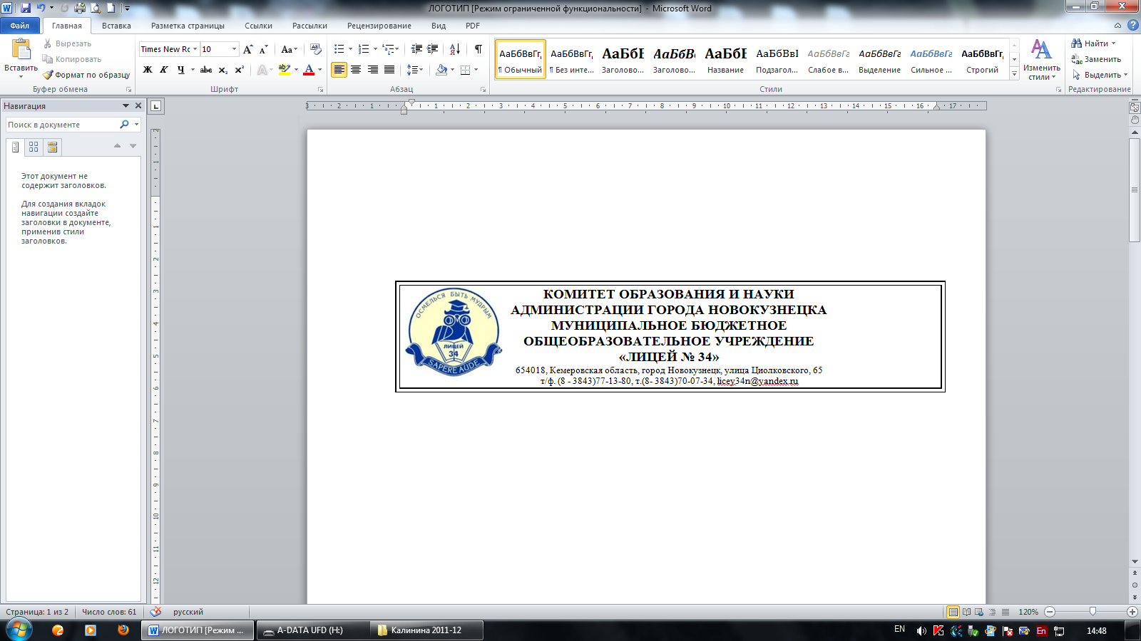

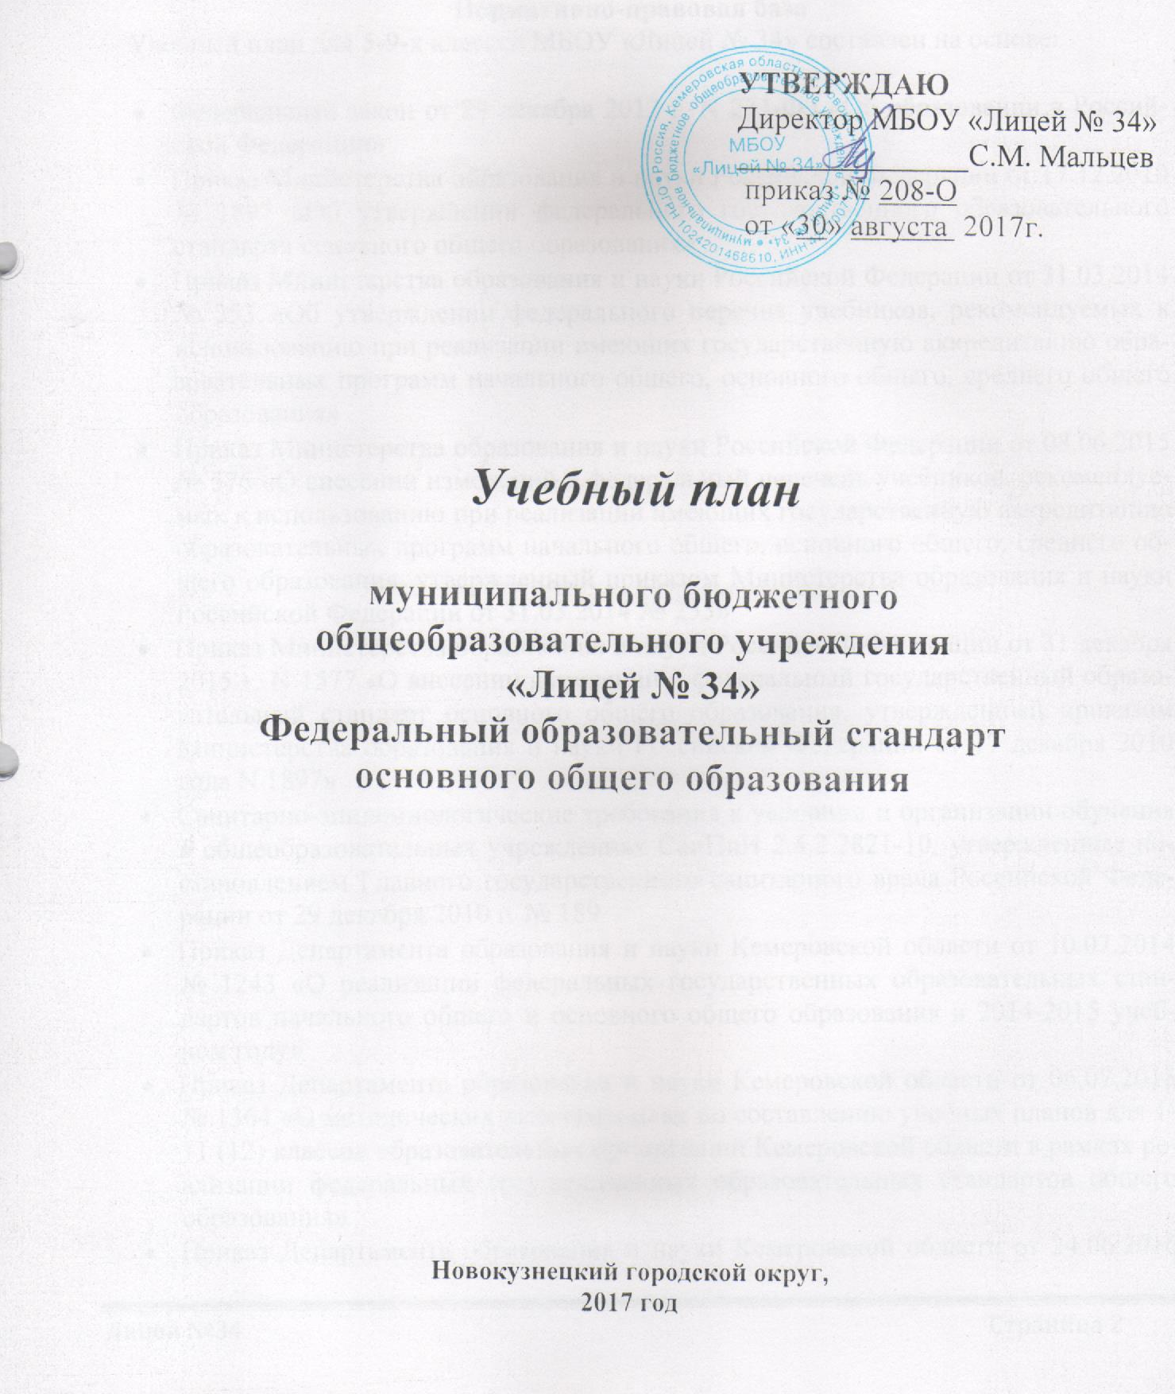
Учебный план в рамках реализации
федерального государственного образовательного стандарта
основного общего образования.

В 2017-18 учебном году 5-9-ые классы основной школы МБОУ «Лицей № 34» работают по Федеральному государственному образовательному стандарту основного общего образования.

Пояснительная записка
Нормативно-правовая база
Учебный план для 5-9-х классов МБОУ «Лицей № 34» составлен на основе:

- Федеральный закон от 29 декабря 2012 г. N 273-ФЗ «Об образовании в Российской Федерации»
- Приказ Министерства образования и науки Российской Федерации от 17.12.2010 № 1897 «Об утверждении федерального государственного образовательного стандарта основного общего образования»
- Приказ Министерства образования и науки Российской Федерации от 31.03.2014 № 253 «Об утверждении федерального перечня учебников, рекомендуемых к использованию при реализации имеющих государственную аккредитацию образовательных программ начального общего, основного общего, среднего общего образования»
- Приказ Министерства образования и науки Российской Федерации от 08.06.2015 № 576 «О внесении изменений в федеральный перечень учебников, рекомендуемых к использованию при реализации имеющих государственную аккредитацию образовательных программ начального общего, основного общего, среднего общего образования, утвержденный приказом Министерства образования и науки Российской Федерации от 31.03.2014 № 253»
- Приказ Министерства образования и науки Российской Федерации от 31 декабря 2015 г. N 1577 «О внесении изменений в федеральный государственный образовательный стандарт основного общего образования, утвержденный приказом Министерства образования и науки Российской Федерации от 17 декабря 2010 года N 1897»
- Санитарно-эпидемиологические требования к условиям и организации обучения в общеобразовательных учреждениях СанПиН 2.4.2.2821-10, утвержденные постановлением Главного государственного санитарного врача Российской Федерации от 29 декабря 2010 г. № 189
- Приказ Департамента образования и науки Кемеровской области от 10.07.2014 № 1243 «О реализации федеральных государственных образовательных стандартов начального общего и основного общего образования в 2014-2015 учебном году»
- Приказ Департамента образования и науки Кемеровской области от 06.07.2015 № 1364 «О методических рекомендациях по составлению учебных планов для 1-11 (12) классов образовательных организаций Кемеровской области в рамках реализации федеральных государственных образовательных стандартов общего образования»
- Приказ Департамента образования и науки Кемеровской области от 24.06.2016 № 1129 «О методических рекомендациях по составлению учебных планов для 1-11 (12) классов образовательных организаций Кемеровской области в рамках реализации федеральных государственных образовательных стандартов общего образования»
- Основная образовательная программа основного общего образования МБОУ «Лицей № 34»
- Устав МБОУ «Лицей № 34».

Учебный план составлен с целью реализации системно-деятельностного подхода, дальнейшего совершенствования образовательных отношений, повышения результативности обучения детей, обеспечения вариативности образовательных отношений, сохранения единого образовательного пространства, а также выполнения гигиенических требований к условиям обучения школьников и сохранения их здоровья.

Учебный план направлен на решение следующих задач:
- обеспечение базового образования для каждого обучающегося;
- обновление содержания образования;
- формирование общей культуры личности;
- удовлетворение социальных запросов;
- адаптация личности к жизни в обществе.

Учебный план состоит из двух частей: обязательной части и части, формируемой участниками образовательных отношений.

При окончании 5-8 класса используются следующие формы проведения промежуточной аттестации:
  - контрольные работы, диктанты;
  - тестирование.
Обучающиеся 5-9 классов аттестуются по всем предметам по окончании каждой четверти

Обязательная часть учебного плана включает в себя предметные области:
русский язык и литература (русский язык, литература);
родной язык и родная литература (родной язык, родная литература);
иностранные языки (иностранный язык, второй иностранный язык);
общественно-научные предметы (история России, всеобщая история, обществознание, география);
математика и информатика (математика, алгебра, геометрия, информатика);
основы духовно-нравственной культуры народов России (основы духовно-нравственной культуры народов России);
естественно-научные предметы (физика, биология, химия);
искусство (изобразительное искусство, музыка);
технология (технология);
физическая культура и основы безопасности жизнедеятельности (физическая культура, основы безопасности жизнедеятельности).

Часть учебного плана, формируемая участниками образовательных отношений, определяет содержание образования, обеспечивающего реализацию интересов и потребностей обучающихся, их родителей (законных представителей).
Время, отводимое на данную часть учебного плана, использовано на увеличение учебных часов, предусмотренных на углубленное изучения отдельных предметов обязательной части: 5-6 классы – на математику 2 часа, на русский язык 2 часа; 7 классы – на русский язык 1 час, на биологию 1 час, на алгебру, геометрию 1,5 и 0,5 часа соответственно; 8 классы - на русский язык 0,5 часа, на физику 0,5 часа, на алгебру, геометрию 2 и 0,5 часа соответственно; 9 классы – на алгебру -1 час, на информатику – 1 час. Кроме того, использовано для введения специально разработанных учебных курсов: в 7 классах 1 час на ОБЖ, в 8 классах 0,5 часа на учебный предмет «Твоя карьера», в 9-ых классах 2 часа на предпрофильную подготовку.

Предметные области | Учебные предметы  Классы | Количество часов в неделю
Предметные области | Учебные предметы  Классы | V | VI | VII | VIII |  | IX | Всего
 | Обязательная часть
Русский язык и литература | Русский язык | 4 | 5 | 4 |  | 3 | 3 | 19
Русский язык и литература | Литература | 3 | 3 | 2 |  | 2 | 3 | 13
Родной язык и родная литература | Родной язык
Родной язык и родная литература | Родная литература
Иностранные языки | Иностранный язык | 3 | 3 | 3 |  | 3 | 3 | 15
Математика и информатика | Математика | 4 | 4 |  |  |  |  | 8
Математика и информатика | Алгебра |  |  | 3 |  | 3 | 3 | 9
Математика и информатика | Геометрия |  |  | 2 |  | 2 | 2 | 6
Математика и информатика | Информатика | 1 | 1 | 1 |  | 1 | 1 | 5
Общественно-научные предметы | Всеобщая история | 2 | 1 | 1 |  | 1 | 1 | 6
Общественно-научные предметы | История России |  | 1 | 1 |  | 1 | 2 | 5
Общественно-научные предметы | Обществознание | 1 | 1 | 1 |  | 1 | 1 | 5
Общественно-научные предметы | География | 1 | 1 | 2 |  | 2 | 2 | 8
Основы духовно-нравственной культуры народов России | Основы духовно-нравственной культуры народов России | 0,5 |  |  |  |  |  | 0,5
Естественно-научные предметы | Физика |  |  | 2 |  | 2 | 3 | 7
Естественно-научные предметы | Химия |  |  |  |  | 2 | 2 | 4
Естественно-научные предметы | Биология | 1 | 1 | 1 |  | 2 | 2 | 7
Искусство | Музыка | 1 | 1 | 1 |  | 1 |  | 4
Искусство | Изобразительное искусство | 1 | 1 | 1 |  | 1 |  | 4
Технология | Технология | 2 | 2 | 2 |  | 1 |  | 7
Физическая культура и Основы безопасности жизнедеятельности | ОБЖ | 0,5 | 1 |  |  | 1 | 1 | 3,5
Физическая культура и Основы безопасности жизнедеятельности | Физическая культура | 3 | 3 | 3 |  | 3 | 3 | 15
Итого |  | 28 | 29 | 30 |  | 32 | 32 | 151
Часть, формируемая участниками образовательных отношений | Математика | 2 | 2 |  |  |  |  | 4
Часть, формируемая участниками образовательных отношений | Алгебра |  |  | 1,5 |  | 2 | 1 | 4,5
Часть, формируемая участниками образовательных отношений | Геометрия |  |  | 0,5 |  | 0,5 |  | 1
Часть, формируемая участниками образовательных отношений | Русский язык | 2 | 2 | 1 |  | 0,5 |  | 5,5
Часть, формируемая участниками образовательных отношений | Твоя карьера |  |  |  |  | 0,5 |  | 0,5
Часть, формируемая участниками образовательных отношений | Физика |  |  |  |  | 0,5 |  | 0,5
Часть, формируемая участниками образовательных отношений | ОБЖ |  |  | 1 |  |  |  | 1
Часть, формируемая участниками образовательных отношений | Биология |  |  | 1 |  |  |  | 1
Часть, формируемая участниками образовательных отношений | Информатика |  |  |  |  |  | 1 | 1
Часть, формируемая участниками образовательных отношений | Предпрофильная подготовка |  |  |  |  |  | 2 | 2
Итого |  | 4 | 4 | 5 |  | 4 | 4 | 21
Максимально допустимая недельная нагрузка |  | 32 | 33 | 35 |  | 36 | 36 | 172
Предпрофильная подготовка

 |  | Название курса | 9а | 9б | 9в
Ориентационные | 1 | Разговорный английский
Ориентационные | 2 | Деловой русский
Итого |  |  | 0,5 | 0,5 | 0,5
Предметные | 1 | Процентные расчеты на каждый день.
Предметные | 2 | Мир растворов и реакций, протекающих в растворах.
Предметные | 3 | Решение задач по физике графическим способом
Предметные | 4 | Возрастная анатомия.
Предметные | 5 | Секреты русского словообразования.
Предметные | 6 | Уравнения с параметрами.
Предметные | 7 | История экономических систем и их сравнительный анализ
Итого |  |  | 0,5 | 0,5 | 0,5
Межпредметные | 1 | Современные Web-технологии.
Межпредметные | 2 | Математический практикум при изучении физики.
Межпредметные | 3 | Применение IT в экономических расчетах
Межпредметные | 4 | Мастерская компьютерной графики
Итого |  |  | 0,5 | 0,5 | 0,5
1 |  | Профессиональное самоопределение | 0,5 | 0,5 | 0,5
Итого |  |  | 2 | 2 | 2

Информация о программном обеспечении
Реализация ФГОС основного общего образования
Класс | Учебник (автор)  год издания | Издательство
Предметная область
Филология
Русский язык
5 | 1.Бабайцева В. В., Чеснокова Л.Д. Русский язык 5-9 классы. (Правило, примеры, теоретический материал). - 2015  2. Купалова А. Ю., Еремеева А. П., Лидман – Орлова Г. К. Русский язык. Практика. 5 класс. - 2015  3.Никитина Е. И. Русский язык. Русская речь. 5 класс. - 2015 | Дрофа
6 | 1. Бабайцева В. В., Чеснокова Л. Д. Русский язык 5-9 классы. (Правило, примеры, теоретический материал). - 2015  2. Лидман – Орлова Г. К., Пименова С. Н. Русский язык. Практика. 6 класс. - 2014  3. Никитина Е. И. Русский язык. Русская речь. 6 класс. - 2015 | Дрофа
7 | 1. Бабайцева В. В., Чеснокова Л.Д. Русский язык 5-9 классы. (Правило, примеры, теоретический материал). - 2015  2. Пименова С. Н., Еремеева А. П., Купалова А. Ю. Русский язык. Практика. 7 класс. - 2015  3. Никитина Е. И. Русский язык. Русская речь. 7 класс.- 2015 | Дрофа
8 | 1. Бабайцева В. В., Чеснокова Л.Д. Русский язык 5-9 классы. (Правило, примеры, теоретический материал). - 2015  2. Пичугов Ю. С.., Еремеева А. П., Купалова А. Ю. Русский язык. Практика. 8 класс. - 2015  3. Никитина Е. И. Русский язык. Русская речь. 8 класс.- 2015 | Дрофа
9 | 1. Бабайцева В. В., Чеснокова Л.Д. Русский язык 5-9 классы. (Правило, примеры, теоретический материал). - 2015  2. Пичугов Ю.С., Еремеева А.П., Купалова А. Ю. Практика. 9 класс. -2015  3. Купалова Е. И. Русский язык. Русская речь. 9 класс.- 2015 | Дрофа
Литература
5 | Коровина В. Я., Журавлев В. П., Коровин В. И. Литература. В 2-х частях. 5 класс. 2015 | Просвещение
6 | Полухина В. П., Коровина В. Я. Журавлев В. П. Под редакцией Коровиной В. Я. Литература. В 2-х частях. 6 класс. - 2015 | Просвещение
7 | Коровина В. Я. Журавлев В. П., Коровин В. И. Литература. В 2-х частях. 7 класс. -2015 | Просвещение
8 | Коровина В. Я. Журавлев В. П., Коровин В. И. Литература. В 2-х частях. 8 класс. -2015 | Просвещение
9 | Коровина В. Я. Журавлев В. П., Коровин В. И. Литература. В 2-х частях. 9 класс. -2015 | Просвещение
Иностранный язык
5 | Английский язык. 5 класс Ю. Е. Ваулина и др., 2013 (Английский в фокусе) | Просвещение
6 | Английский язык. 6 класс Ю. Е. Ваулина и др., 2013 (Английский в фокусе) | Просвещение
7 | Английский язык. 7 класс, Ваулина Ю. Е. и др., 2013 - (Английский в фокусе) | Просвещение
8 | Английский язык. 8 класс, Ваулина Ю. Е. и др., 2013 - (Английский в фокусе) | Просвещение
9 | Английский язык. 9 класс, Ваулина Ю. Е. и др., 2013 - (Английский в фокусе) | Просвещение
Предметная область
Математика и информатика
Математика
5 | Зубарева И.И., Мордкович А.Г.. Математика 5, 2015 | Мнемозина
5 | Математика Смирнов В.А., Смирнова И.М., Ященко И.В.. Наглядная геометрия, 5, 2014 | ИОЦ МЦНМО
6 | Зубарева И.И., Мордкович А.Г.. Математика 6, 2015 | Мнемозина
6 | Математика Смирнов В.А., Смирнова И.М., Ященко И.В.. Наглядная геометрия, 5, 2014 | ИОЦ МЦНМО
Алгебра
7 | Математика. А. Г. Мордкович. Учебники (Часть 1). Алгебра. 7 кл., 2015  Математика. А. Г. Мордкович, Александрова Л.А., Мишустина Т.Н., Тульчинская Е.Е Задачники (Часть 2). «Алгебра». 7класс., 2016 | Мнемозина
8 | Математика. А. Г. Мордкович. Учебники (Часть 1). Алгебра. 8 кл., 2016  Математика. А. Г. Мордкович, Александрова Л.А., Мишустина Т.Н., Тульчинская Е.Е Задачники (Часть 2). «Алгебра». 8 класс, 2015 | Мнемозина
9 | Математика. А. Г. Мордкович, Семенов П.В. Учебники (Часть 1). Алгебра. 9 кл., 2016  Математика. А. Г. Мордкович, Александрова Л.А., Мишустина Т.Н., Тульчинская Е.Е Задачники (Часть 2). «Алгебра». 9 класс, 2016 | Мнемозина
Геометрия
7 | Геометрия, 7 – 9: учеб. для общеобразоват. учреждений / Л.С. Атанасян, В.Ф. Бутузов, С. Б. Кадомцев и др. – М.: Просвещение 2015 г. | Просвещение
8 | Геометрия, 7 – 9: учеб. для общеобразоват. учреждений / Л.С. Атанасян, В.Ф. Бутузов, С. Б. Кадомцев и др. – М.: Просвещение 2015 г. | Просвещение
9 | Геометрия, 7 – 9: учеб. для общеобразоват. учреждений / Л.С. Атанасян, В.Ф. Бутузов, С. Б. Кадомцев и др. – М.: Просвещение 2015 г. | Просвещение
Информатика
5 | Босова Л.Л., Босова А.Ю., Информатика. 5 класс, 2015 | БИНОМ. Лаборатория знаний
6 | Босова Л.Л., Босова А.Ю., Информатика. 6 класс, 2015 | БИНОМ. Лаборатория знаний
7 | Босова Л.Л., Босова А.Ю., Информатика. 7 класс, 2015 | БИНОМ. Лаборатория знаний
8 | Босова Л.Л., Босова А.Ю., Информатика. 8 класс, 2016 | БИНОМ. Лаборатория знаний
9 | Босова Л.Л., Босова А.Ю., Информатика. 9 класс, 2016 | БИНОМ. Лаборатория знаний
Предметная область
Общественно-научные предметы
Всеобщая история
5 | Данилов Д.Д., Сизова Е.В. Всеобщая история. История Древнего мира, 2013 | Баласс
6 | Агибалов Е. В., Донской Г. М. Всеобщая история. История Средних веков, 2014 | Просвещение
7 | Юдовская А.Я., Баранов П.А., Ванюшкина Л.М.. Всеобщая история. Новая история. 1500-1800 гг., 2016 | Просвещение
8 | Юдовская А.Я., Баранов П.А., Ванюшкина Л.М.. Всеобщая история. Новая история. 1800-1900 гг., 2016 | Просвещение
9 | Шубин А. В. «Новейшая история зарубежных стран» 2014 г. | Дрофа
История России
6 | Андреев И. Л., Федоров И. Н. «История России с древнейших времен до XVI в. 6 класс» 2016 г, | Дрофа-Вентена-Граф
7 | Андреев И. Л., Федоров И. Н., Амосова И. Н. «История России. XVI – конец XVII» 2016 г. | Дрофа-Вентена-Граф
8 | Данилов А. А. История России XIX век, 2016 | Просвещение
9 | Данилов А. А., Косулина Л. Г., , Брандт М. Ю «История России XX – начало XXI века» 2014 | Просвещение
Обществознание
5 | Соболева О. Б., Иванова О. В. Обществознание, 2014 | Вентана-граф
6 | Виноградова Н. Ф., Городецкая Н. И., Иванова Л. Ф. и др. / Под. ред. Боголюбова Л. Н., Ивановой Л. Ф. Обществознание, 2014 | Просвещение
7 | Соболева О. Б., Корсун Р. П., Бордовский «Человек в обществе» Обществознание 2016 | Вентана-граф
8 | Соболева О. Б., Чайка В.Н. Обществознание, 2016 | Вентана-граф
9 | Кравченко А. И., Певцова Е. А. «Обществознание. 9 класс» 2013 г. | Русское слово
География
5 | Дронов В.П. География. Землеведение. 5-6 кл: учебник / В.П. Дронов, Л.Е. Савельева. – 3 изд., стереотип. – М.: Дрофа, 2014. | Дрофа
6 | Дронов В.П. География. Землеведение. 5-6 кл: учебник / В.П. Дронов, Л.Е. Савельева. – 3 изд., стереотип. – М.: Дрофа, 2014. | Дрофа
7 | Душина И. В. География. Материки, океаны, народы и страны. 7 кл.: учеб. для общеобразоват. учреждений / И. В. Душина, В. А. Коринская, В. А. Щенев; под ред. В. П. Дронова. – 3-е изд.,стереотип.- М.: Дрофа, 2014. | Дрофа
8 | Дронов В.П. География. География России. Природа. Население. Хозяйство. 8 кл: учебник / В.П. Дронов, И.И. Баринова, В.Я. Ром; под ред. В.П. Дронова-2-е изд., стереотип.-М. : Дрофа, 2015. | Дрофа
9 | Дронов В.П.География России. В 2 кн. Кн.2: Хозяйство и георафические районы. 9 кл.: учебник для 8-9 кл./ В.П. Дронов, И.И. Баринова, В.Я. Ром, А.А. Лобжанидзе; под ред. В.П. Дронова. – 12-е изд., стереотип.- М. : Дрофа, 2014. | Дрофа
Предметная область
Основы духовно-нравственной культуры народов России
Основы духовно-нравственной культуры народов России
5 | Виноградова Н.Ф., Власенко В.И., Поляков А.В. Основы духовно-нравственной культуры народов России 5 класс, изд-во Вентана-Граф, 2015г. | Вентана-Граф
Предметная область
Естественно-научные предметы
Физика
7 | «Физика - 7», А.В. Перышкин, 2014 год | Дрофа
8 | «Физика - 8», А.В. Перышкин, 2016 год | Дрофа
9 | «Физика-9» А.В.Пёрышкин 2017 | Дрофа
Химия
8 | Габриелян О.С. Химия. 8 кл., 2013г. | Дрофа
9 | Габриелян О.С. Химия. 8 кл., 2014г. | Дрофа
Биология
5 | Пасечник В.В. Биология. Бактерии, грибы, растения. 5 кл. 2015 | Дрофа
6 | Пасечник В.В. Биология. Многообразие покрытосеменных растений. 6 кл. 2014. | Дрофа
7 | Латюшин В.В., Шапкин В.А. Биология. Животные. 7 кл. 2014. | Дрофа
8 | Колесов Д.В., Маш Р.Д., Беляев И.Н. Биология. Человек. 8 кл., 2016г. | Дрофа
9 | Пасечник, В.В. Биология. Введение в общую биологию. 9кл.: учебник / В.В.Пасечник, А.А Каменский , Е.А. Криксунов , Г.Г. Швецов. – 4-е изд., стериотип. – М.: Дрофа, 2017. -288с. | Дрофа
Предметная область
Искусство
Музыка
5 | В.В. Алеев, Науменко Т.И. «Музыка». 5 класс. 2013 | Дрофа
6 | В.В. Алеев, Науменко Т.И. «Музыка». 6 класс. 2013 | Дрофа
7 | В.В.Алеев, Науменко Т.И. «Музыка» 7 класс 2014 | Дрофа
8 | В.В.Алеев, Науменко Т.И. «Музыка» 8 класс 2014 | Дрофа
Изобразительное искусство
5 | Н.А.Горяева, О.В.Островская. Изобразительное искусство, 2014 | Просвещение
6 | Неменская Л. И., Изобразительное искусство, 2014 | Просвещение
7 | А.С. Питерских, Г.Е. Гуров. Изобразительное искусство. 7 класс. 2015 | Просвещение
8 | А.С. Питерских. Изобразительное искусство. 8 класс. 2013 | Просвещение
Предметная область
Технология
Технология
5 | Синица Н.В., Симоненко В.Д. Технология. («Индустриальные технологии», «Технологии ведения дома») ФГОС, 2014г. | Вентана-Граф
6 | Синица Н.В., Симоненко В.Д. Технология («Индустриальные технологии», «Технологии ведения дома») ФГОС, 2014г. | Вентана-Граф
7 | Синица Н.В., Симоненко В.Д. Технология («Индустриальные технологии», «»Технологии ведения дома») ФГОС, 2014г. | Вентана-Граф
8 | Синица Н.В., Симоненко В.Д. Технология («Индустриальные технологии», «»Технологии ведения дома») ФГОС, 2014г. | Вентана-Граф
Предметная область
Физическая культура и Основы безопасности жизнедеятельности
Основы безопасности жизнедеятельности
5 | Смирнов А.Т., Хренников Б.О. Основы безопасности жизнедеятельности с приложением на электронном носителе, 2013г. | Просвещение
6 | Смирнов А.Т., Хренников Б.О. Основы безопасности жизнедеятельности, 2014г. | Просвещение
7 | Смирнов А.Т., Хренников Б.О. Основы безопасности жизнедеятельности, 2014г. | Просвещение
8 | Смирнов А.Т., Хренников Б.О. Основы безопасности жизнедеятельности, 2014г. | Просвещение
9 | Смирнов А.Т., Хренников Б.О. Основы безопасности жизнедеятельности, 2014г. | Просвещение
Физическая культура
5 | Виленский М.Я. Физическая культура. 5-7 классы, 2015г. | Просвещение
6 | Виленский М.Я. Физическая культура. 5-7 классы, 2015г. | Просвещение
7 | Виленский М.Я. Физическая культура. 5-7 классы, 2015г. | Просвещение
8 | Лях В.И. Физическая культура. 8-9 классы, 2015г. | Просвещение
9 | Лях В.И. Физическая культура. 8-9 классы, 2015г. | Просвещение

Информация о программно-методическом обеспечении элективных курсов
Класс | Программа | Учебно-методический комплект
 | Курсы по выбору
9 | Математический практикум при изучении физике | - Кабардин, О. Ф. « Готовимся к экзаменам ГИА-2011», {Текст}/ О. Ф. Кабардин, - М.:Дрофа, 2011.-219с. ISBN 978-5-358-08841-2  - Нурминский, А.И. «ЕГЭ: шаг за шагом 7 – 9 классы» », {Текст}/ А.И. Нурминский, - М.: Дрофа, 2011.-158с. ISBN 978-5-358-08289-2  - Савченко, Н.Е. «Задачи по физике», М.: Просвещение, 2016.-320с. ISBN 5-09-007121-7
9 | Решение задач по физике | 1. Каменецкий С.Е., В.П. Орехов Методика решения задач по физике в средней школе - М.: Просвещение, 1987.  2. Кабардин, Ф., Орлова, В. А. Углубленное изучение физики в 10-11 классах. - М.: Просвещение, 2002.  3. Н. Парфентьева, М. Фомина Решение задач по физике М.: Мир, 2013.  4. Мясников, С. П., Осанова Т. Н. Пособие по физике. - М.: Высшая школа, 1988.  5. Опыты в домашней лаборатории / Библиотечка «Квант». - Вып. 4. -ML: Наука, 1980.  6. Трофимова, Т. И., Павлова, 3. Г. Сборник задач по курсу физики с решениями. - М.: Высшая школа, 1999.  7. Тульчинский, М. Е. Сборник качественных задач по физике. - М.: Просвещение, 1965.  8. Яворский, Б. М., Селезнев, Ю. А. Справочное руководство по физике для поступающих в вузы и для самообразования. - М.: Наука, 1989.
9 | Решение задач по физике графическим способом | - Балаш, В. А. Задачи по физике и методы их решения [Текст] / В.А Балаш. - М.: Просвещение, 1983. – 195 с.  - Коган, Л.М. Учись решать задачи по физике. [Текст] : учеб.пособие для подгот. отделений техн. вузов / Л.М. Коган. – М.: Высшая шк., 2015. – 368 с. ; ил. ISBN 5-06-000632-8
9 | Уравнения с параметрами | - Т. Горшенина. Задачи с параметрами. Математика № 16, 2004 г.  - С. Дубич. Линейные и квадратные уравнения с параметрами. Математика № 36, 2001 г.  - Е. Егерман. Задачи с параметрами. Математика № 2, 2003 г.  - М. Н. Кочагина. Математика: Сборник заданий: 9 кл. / 2008.  - Л. В. Кузнецова и др., Алгебра: сб заданий для подготовки к итоговой аттестации в 9 кл / 2006.  - Задачи с параметрами, Линейные и квадратные уравнения, неравенства, системы, Локоть В.В., 2005  - Задачи с параметрами. Иррациональные уравнения, неравенства, системы, задачи с модулем. Локоть В.В, 2014  - Задачи с параметрами. Автор. Субханкулова С.А. 2016. Илекса...  - Математика. Элективный курс. Задачи с параметрами. Субханкулова С.А. 2015. Илекса
9 | Процентные расчёты на каждый день | - Барабанов, О. О. Задачи на проценты как проблемы словоупотребления [Текст] / О. О.Барабанов // Математика в школе. - 2003. - № 5. - С. 50-59  - Начала финансовой математики. Башарин Г.П. .2010.: Инфра  - Башарин, Г. П. Элементы финансовой математики [Текст]/ Г. П. Башарин. - М.: Математика (приложение к газете «Первое сентября»). - № 27. - 1995.  - Вигдорчик, Е. Элементарная математика в экономике и бизнесе [Текст]/ Е. Вигдорчик, Т. Нежданова, -М., Просвещение,2014.
9 | Мастерская компьютерной графики | - http://pspo.it.ru/mod/resource/view.php?id=19 - Учебный портал по поддержке внедрения и использования ПСПО в учебном процессе  - http://www.redhat.com/mirrors/LDP/linuxfocus/Russian/January2001/article119.shtml - Инструменты Gimp: выделение и коррекция цвета  - http://www.artem-kashkanov.ru/article17.html - GIMP. Работа со слоями.  - http://www.redhat.com/mirrors/LDP/linuxfocus/Russian/January2001/article119.shtml - Инструменты Gimp: выделение и коррекция цвета  - http://www.artem-kashkanov.ru/article17.html - GIMP. Работа со слоями.  - http://www.rhd.ru/docs/manuals/enterprise/RHEL-AS-2.1-Manual/getting-started-guide/ch-gimp.html#S2-GIMP-KEYS Работа с изображениями в GIMP  - http://www.redhat.com/mirrors/LDP/linuxfocus/Russian/January2001/article119.shtml - Инструменты Gimp: выделение и коррекция цвета  - http://www.artem-kashkanov.ru/article17.html - GIMP. Работа со слоями.  - http://www.rhd.ru/docs/manuals/enterprise/RHEL-AS-2.1-Manual/getting-started-guide/ch-gimp.html#S2-GIMP-KEYS- Работа с изображениями в GIMP  - http://www.linuxrsp.ru/artic/layers.html - Работаем со слоями в GIMP.  - http://docs.gimp.org/2.2/ru/gimp-painting.html - Рисование в GIMP
9 | Современные Web-технологии | - Кирсанов Д. Веб-дизайн: книга Дмитрия Кирсанова. [Текст] / Д.Кирсанов// электронный вариант.  - Матросов А. HTML 4.0 в подлиннике. [Текст] / А. Матросов, А. Сергеев, М. Чаунин// БХВ-Петербург.: Санкт-Петербург, 2012.  - Миронов Д. Создание Web-страниц в MS Office 2010. [Текст]/Д. Миронов// Санкт-Петербург, 2014.  - Пауэл Т. Web-дизайн. [Текст]/ Т.Пауэл// Санкт-Петербург, 2014  - Усенков Д. Уроки Web-мастера. [Текст]/ Д.Усенков// Москва, Бином, 2013.  - http://www.sura.ru/dikov/tests.htm - тесты по HTML;  - www.webschool.narod.ru – веб-школа Интернет технологии;  - www.education.kulichki.net – образование на куличках;  - www.gor.h1.ru- сайт доцента Горовневой.
9 | Применение IT в экономических расчетах. | - Иванов С.И. Основы экономической теории в 2-х книгах. [Текст]. Кн. 1. Учебник для 10-11-х классов. – М.: «ВИТИ_ПРЕСС», 2013.  - Н.С. Левина, С.В. Харджиева, А.Л. Цветкова MSExcel и MSProject в решении экономических задач[Текст]. – М.: СОЛОН-ПРЕСС,2007. – 112 с.: ил.  - Д.М. Златопольский. 1700 заданий по MicrosoftExcel. – СПб.:БХВ-Санкт-Петербург, 2013. – 544 с.  - Лавренев С.М. Excel: сборник примеров и задач. – Финансы и статистика, 2011. – 336 с.  - Гарнаев А.Ю. Использование MSExcel и VBA в экономике и финансах [Текст]. – СПб.:БХВ-Санкт-Петербург, 2014. – 332 с.  - Белоусова Л.И. Сборник задач по курсу информатики [Текст]/ под редакцией Л.И. Белоусовой. – М.: Издательство «Экзамен», 2007. – 253, [3] с. (серия «Учебно-методический комплект»)  - Профессиональные приемы работы в MSExcel: (http://www.msexcel.ru/)  - Теория и практикум по MSExcel 2000 для начинающих (электронный учебник) / Александр Переудин.  - Электронный учебник по MSExcel / Денисов А.С.
9 | Возрастная анатомия | - Богданова, Т.Л. Биология; Справочник для старшеклассников и поступающих в вузы / Т.Л. Богданова, Е.А. Солодова.-М.: АСТ-ПРЕСС КНИГА, 2013.-816с.  - Мустафин, А.Г. Биология. Для выпускников школ и поступающих в вузы: учебное пособие / А.Г. Мустафин; под ред. Проф. В.Н.Ярыгина.- 15-е изд., стер.-М.: КНОРУС, 2014.-584с.  - Чебышев, Н.В. Биология: Пособие для поступающих в вузы: В 2т. Т.2 / Н.В. Чебышев, С.В. Кузнецов, С.Г. Зайчикова и др. 2-е изд., испр. и доп.-М.: РИА «Новая волна»: Издатель Умеренков, 2013.-448с.  - Грин Н., Стаут У. , Тейлор, Д. Биология : учебное пособие [Текст] / Н. Н Грин, У. Стаут, Д. Тейлор ; под ред. Р. Сопер . – Мир , 1993г. – 365 с. – ISBN 5-03-001576-0
9 | Мир растворов и реакций, протекающих в растворах | - .Химия. Пособие – репетитор для поступающих в вузы // 2-е изд., перераб. И доп. – Ростов н/ Д: изд-во «Феникс». 2000. – 768 с.  - Кузьменко Н.Е. и др. Химия. Для школьников ст. Кл. и поступающих в вузы: Учеб. пособие / Н.Е. Кузьменко. В.В. Ерёмин, В.А. Попков. – 2-е изд., перераб. И доп. – М.: Дрофа, 1999. – 544 с : ил. ISNB 5-7107-2583-8  - Химия в тестах, задачах, упражнениях. 8-9 классы: учеб. Пособие для общеобразоват. учреждений / О.С. Габриелян, Н.П. Воскобойникова. – 2-е изд., стереотип. – М. : Дрофа, 2006. – 350, [2] с.  - Задачи по химии: Нет ничего проще: Учебное пособие для 8-11 классов / Крестинин А.Н.–М: Издательский дом «ТЕНЖЕР», 1997. – 92 с.ISNB 5-88880-041-4.  - Химия. ОГЭ-2017. 9 класс. Тематический тренинг. Все типы заданий: учебно-методическое пособие /Под ред. В.Н. Доронькина.- Изд.7-е испр. и доп.-Ростовн/Д: Легион,2016.-432 с. –(ОГЭ)
9 | История экономических систем и их сравнительный анализ | - Куцман М. В, Макроэкономика. Курс лекций. МАДИ. 2015 г. – 104 с.  - Смирнов Н. Н. Макроэкономика. Учебное пособие ИТМО – 2015 – 263 с.  - Спиридонова Н.В. Теоретический анализ экономических систем [Текст] / Н.В. Спиридонова. – СПб: Питер, 2013. – 240 с.  - Шишкин М. В. История экономических учений – Москва, Юрайт, 2014. – 383 с.
9 | Разговорный английский | - “English File Third Edition”, уровень Pre-intermediate. Издательство Oxford University Press (Великобритания), Clive Oxenden, Christina Latham-Koenig, 2013 г  - “English Grammar in Use with Answers”, Рэймонд Мерфи, Cambridge University Press, ISBN 978-0-521-18906-4, 392с, 2016 г.  - “Speakout”, уровень Pre-intermediate. Издательство Pearson Longman (Великобритания), Frances Eales, JJ Wilson, Antonia Clare, Steve Oakes, 2012г  - «Грамматика – сборник упражнений», Ю.Голицынский, «КАРО», Санкт-Петербург,2004г.  - Грамматика английского языка «5000 примеров». Е.А. Барашкова, Издательство «Экзамен», Москва.2010г  - Дроздова Т.Ю., Берестова А.И., Дунаевская А.М. Everyday English: учебное пособие. -7-е изд. - СПб. Антология, 2011.  - «Игровые уроки и внеклассные мероприятия на английском языке, 5-9 классы», Е.В. Дзюина, ООО ВАКО, 2007 г.  - Bruce Tillitt and Mary Newton Bruder. Speaking Naturally / Говори свободно. Издательство: Cambridge, 2005.  - « New Headway video Elementary”(Teacher’s book), John Murphy, oxford University Press, ISBN 0 19 459188 3 International Edition  - “ New Headway video elementary” (Student’s book), John Murphy, Oxford University Press, ISBN 0 19 458823 8 ( Activity Book), ISBN 0 19 458824 6 ( Video Guide)  - The Heinemann “English Grammar”, an international Reference and Practice Book with answer key, Digby Beaumont and Colin Granger.  - A division of Heinemann Educational Books Ltd Halley Court, Jordan Hill Oxford OX2 8EJ ISBN 0 435 28365 0
9 | Деловой русский | - Булыгина А. Этика делового общения. – Новосибирск, 2010.  - Бахаимн М. М. Этика словесного творчества. –М.: искусство, 2011.  - Костомаров В.С Русский язык на газетной полосе. –М., 2012.  - Кузин ф. Культура делового общения, - М., 2013.  - Никитина Е.И. Русская речь: Учебное пособие по развитию связной речи для 8-9 класса. Общеобразоват. Учреждений/Науч. Ред. В.В. Бабайцева.-М., просвещение, 2013  - Поморцева Л. Я., Зауэрвайн Т. Л. – Кемерово: Кем ГУКИ, 2014.  - Поспелов Г.Н. Художественная речь. -М, 2012  - Ращевская Е. П. Деловой русский язык. -учебное пособие. – Кострома., -издательство Костромского гос. Университета, 2012  - Росенко М.Н. Основы этических знаний. -Изд. Лань, 2012.  - Сиротина О.Б. Современная разговорная речь и её особенности. -М., 2012.  - Русская разговорная речь. Тексты. - М., 2013  - Адреса сайтов:  - http://rus.1september.ru  - http://ruslit.metodist.ru (Методическая лаборатория русского языка и литературы МИОО)  - http://school-collection.edu.ru  - http://www.openclass.ru/  - http://www.gramma.ru (Культура письменной речи)  - http://www.gramota.ru (Справочно-информационный портал «Русский язык»)  - http://www.kafedrarus.narod.ru (Кафедра филологического образования МИОО)  - http://www.philology.ru (Русский филологический портал)  - http://www.slovar.lib.ru (Словарь литературоведческих терминов)  - Сеть творческих учителей http://www.it-n.ru/
9 | Секреты русского словообразования | - Блинов Г. И. Методика изучения пунктуации в школе. — М., 2011.  - Валгина Н. С. Трудности современной пунктуации. — М., 2000  - Козлова Т. И.: Толковый словарь для школьников. М.: Айрис-пресс, 2010  - Ковынева И. А. Голофразис как потенциальный способ русского словообразования. – Курск: КГМУ, 2014  - Ларионова Л. Г. Коммуникативно-деятельностный подход к изучению орфографических правил в средней школе. — Ростов на-Дону, 2005.  - Львова С. И. Комплект наглядных пособий по орфографии и пунктуации. — М., 2004.  - Львова С. И. Орфография. Этимология на службе орфографии Пособие для учителя. — М., 2012.  - Львова С. И. Сборник диктантов с языковым анализом текста» 8—9 классы: Пособие для учителя. — М., 2015.  - Львова С. И. Сборник диктантов с языковым анализом текста 10—11 классы: Пособие для учителя. — М., 2015.  - Львова С. И. Работа со схемами-таблицами по орфографии и пунктуации: Методические рекомендации к комплекту наглядных пособий. — М., 2015.
9 | Профессиональное самоопределение | - Методика преподавание курса «Твоя профессиональная карьера»: Книга для учителя. С.Н.Чистякова, И.А. Умовская, Т.И. Шалавина, А.И.Цуканов,2-у изд/- М., Просвещение, 2001.  - Чистякова. С.Н., Холодная М.А., Шалавина Т.И. Твоя профессиональная карьера 8-9 классы. Программы общеобразовательных учреждений. / под.ред. С.Н. Чистяковой/ – М., Просвещение, 2005.  - Элективный курс профориентационной направленности «Информационная подготовка»: методическое пособие с электронным сопровождением/ авт. – сост. Л.Н. Бобровская, Е.А. Сапрыкина, О.Ю. Просихина/ – М., Глобус, 2007.  - Методика предпрофильной технологической подготовки учащихся 9 класса: Методические пособия/ – М., Вентана- Граф, 2006. (в помощь учителю технологии).  - Пряжников Н.С. Профориентация в школе: игры, упражнения, опросники. (8-11 классы)/ – М., ВАКО, 2005.  - Твоя профессиональная карьера. Учебник. 8-9 классы. Под. ред. Чистяковой С.Н., Шалавиной Т.И. – М.: Просвещение, 2004.  - Технология. Учебник для учащихся 9классов. Под ред. В.Д.Симоненко. – М.: Вентана-Графф, 2005

